«Спас»
Летний праздник для детей
(Дети собираются на летней полянке.)
Хозяюшка: Здравствуйте, дорогие ребята, гости мои милые! Вот и закончится скоро лето. За летом наступит осень. Осенью созревают плоды, идёт сбор урожая. Да и уже и сейчас, в конце лета, собирают урожай. В старину на Руси был даже особый праздник сбора урожая. Он назывался «Спас». Слово «Спас» означает «Спаситель». Так в старину называли Бога и благодарили его за то, что он им помог вырастить богатый урожай. Разные плоды созревают в разное время. Вот и получилось из одного Спаса целых три. 1-й Спас – медовый, 2-й – яблочный, 3-й – орехово-хлебный. Все три Спаса празднуют в августе, т. е. сейчас, в этом месяце.
Медовый Спас – самый первый. С этого дня начинают, есть свежий, вкусный, полезный мёд, пекут блины. Пчёлы перестают носить в улья мёд, ласточки, стрижи улетают в тёплые страны, выпадают холодные росы. А кто из зверей самый большой любитель мёда?
Дети: Медведь!
Хозяюшка: А вот и он! (Звучит музыка, заходит Медведь.)
Медведь: Здравствуйте, ребята! Кто это про мёд здесь говорил? Я очень люблю мёд! Только вот добывать его мне не очень нравится… Пчёлы-проказники, так и норовят меня ужалить!
Хозяюшка: Мы тебя, Мишка, обязательно, угостим мёдом, а пчёл ты не бойся, лучше поиграй с нами. Мы все превращаемся в пчёл, будем летать и с цветов нектар собирать.
(Игра «Пчёлы и цветы».) (Возле каждого цветка "пчёлы" образуют кружок, хороводным шагом идут по кругу, когда меняется музыка, летают между всеми цветами. Музыка заканчивается - встают у своего цветка. Медведь меняет цветы.)
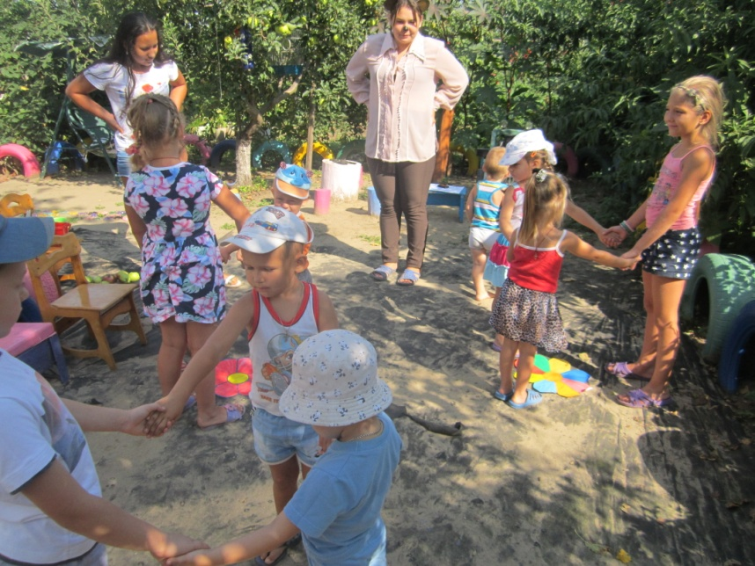

Хозяюшка: Чуть не запутал нас ты, Мишка! Держи бочонок с мёдом!
Медведь: Спасибо вам, друзья! Можно, я останусь у вас на празднике?
Хозяюшка: Конечно, Мишка, оставайся и послушай, какие ещё спасы бывают.
За медовым Спасом следует Яблочный. Называли его так потому, что к этому времени поспевают яблоки. По традиции в этот день люди срывают спелые яблоки и освещают их в Храме, а потом угощают родных, близких и едят сами. С Яблочного Спаса начинается отлёт журавлей и горячая пора осенних забот. Из трёх Спасов - Яблочный считается главным. Яблоки заготавливают на зиму: сушат, замачивают, консервируют. А что готовят из яблок, знаете? Назовите.
Дети называют: (сок, компот, варенье, пироги, желе, пюре и т. д.)
Хозяюшка: А теперь мы с яблочками позабавимся!
(Игра «Забрось в корзину яблоко».)
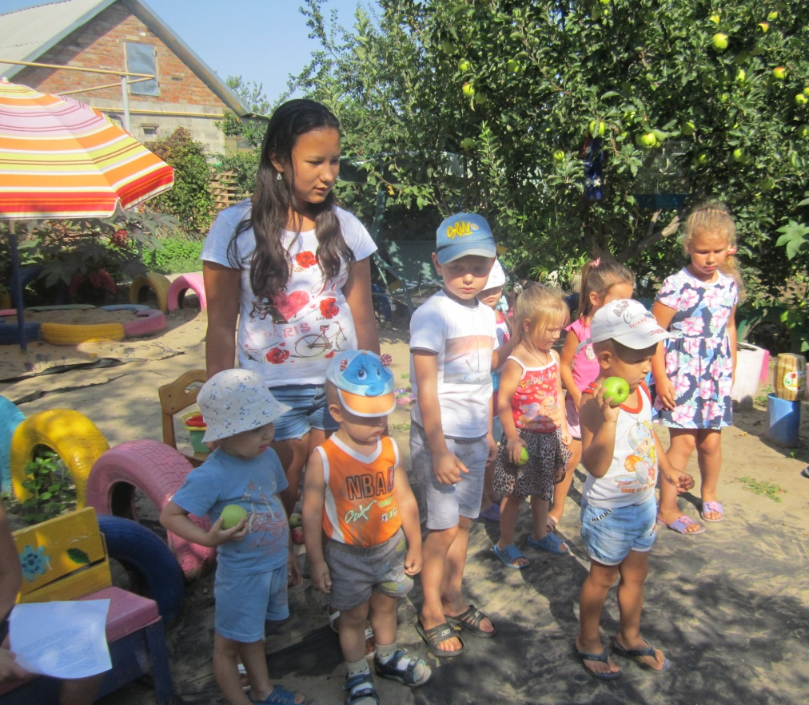
Хозяюшка: За Яблочным, следовал Ореховый Спас или Хлебный. К концу августа поспевали лесные орехи. А кто из лесных зверей любит орехи? (Белка.)
Медведь: А я вот шишки люблю собирать, да с ними играть.
Хозяюшка: А мы знаем, Мишка, что ты любитель шишек.
Хозяюшка: Ещё к Ореховому и Хлебному Спасам в старину пекли пироги из нового хлеба. В день праздника орехи и свежевыпеченный хлеб несли в церковь для освещения, и только после освещения разрешалось всё это есть. Деревенские ребятишки весь день потом грызли орехи и играли с ними. И мы с орехами поиграем!
(Игра «Перенеси орехи в ложке».)
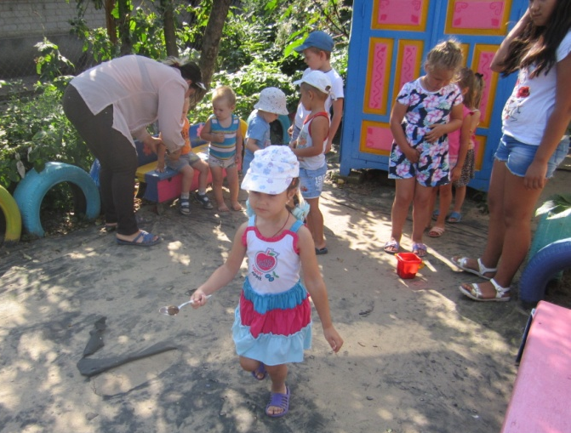
Хозяюшка: В старину люди мудро сочетали труд и отдых. Они умели потрудиться на своих полях и в садах, взрастить плоды своего труда, а потом, когда был собран урожай – они умели славно повеселиться.
(Пляска «Прощай, лето! ».)
Хозяюшка: Вот вы и узнали о трёх Спасах. О каких? (Ответы детей.)
Медведь: Пока мы с вами веселились, наши игровые яблочки превратились в самые настоящие, вкусные, ароматные. Угощайтесь, здоровья набирайтесь!

